В 2019 году на территории сельского поселения «Комсомольск-на-Печоре» реализовались два проекта в рамках программы «Народный бюджет».   
  
Первый проект: ***«Благоустройство и ограждение территории кладбища».***  
  
В результате реализации проекта соблюдены правила благоустройства сельского поселения «Комсомольск-на-Печоре», население получило благоустроенное место захоронения.

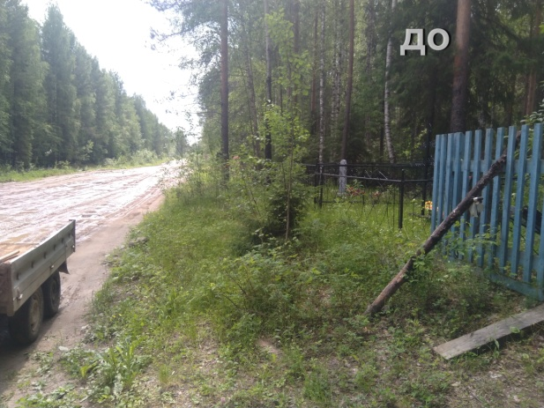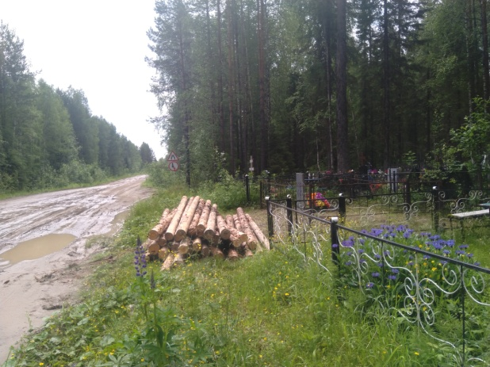

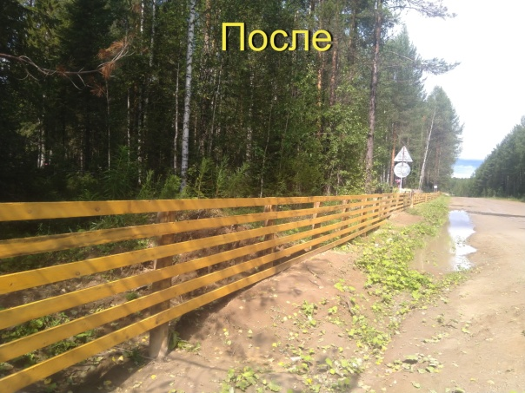 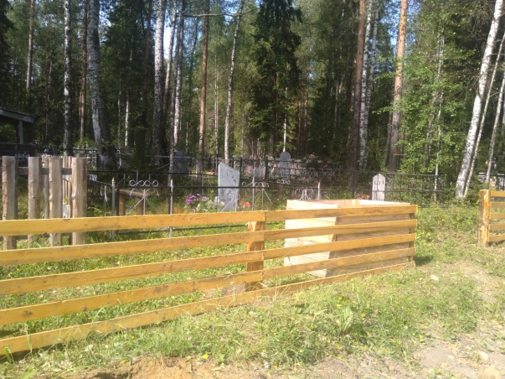

Второй проект: ***«Благоустройство территории (разборка разрушенных зданий)»***

В результате реализации проекта улучшено эстетическое и санитарное состояние поселка.

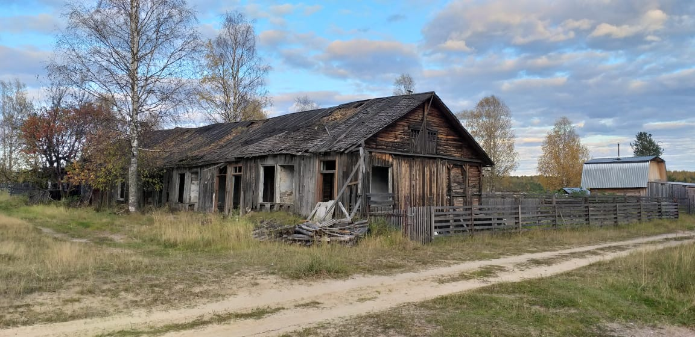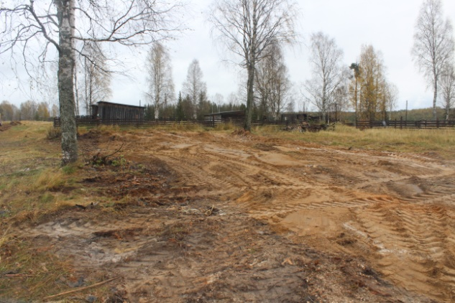

Оба проекта выполнены в срок и завершены! 